Санкт-Петербургский национальный исследовательский университет информационных технологий, механики и оптики.

Факультет инфокоммуникационных технологий.

Лабораторная работа №1 по теме:   
«Работа с сокетами»

Выполнил: Пономаренко Игнатий Васильевич  
Группа: K33401

Преподаватель: Говоров Антон Игоревич

Санкт-Петербург, 2020

1. Реализовать клиентскую и серверную часть приложения. Клиент отсылает серверу сообщение «Hello, server». Сообщение должно отразиться на стороне сервера. Сервер в ответ отсылает клиенту сообщение «Hello, client». Сообщение должно отобразиться у клиента.

**Решение:**

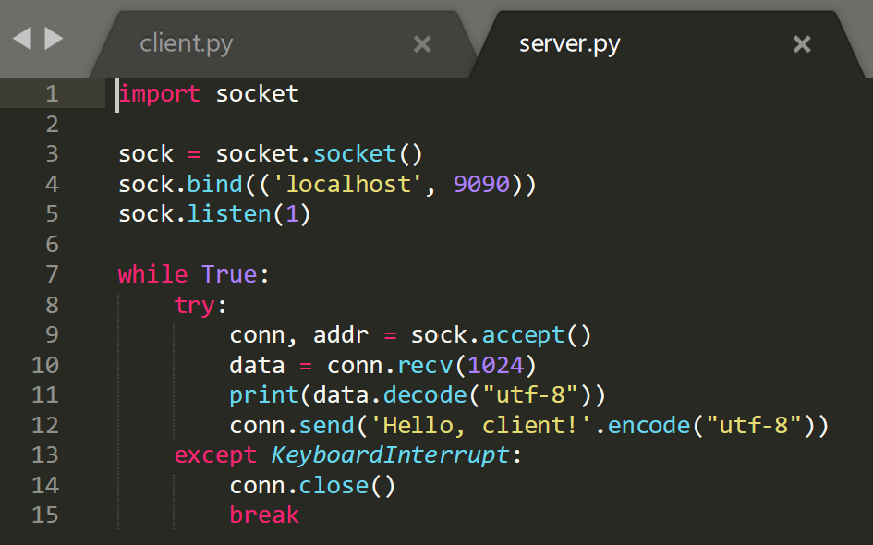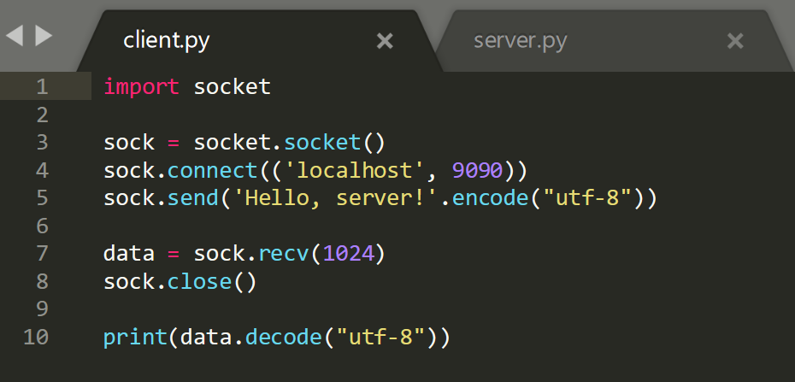

1. Реализовать клиентскую и серверную часть приложения. Клиент запрашивает у сервера выполнение математической операции, параметры, которые вводятся с клавиатуры. Сервер обрабатывает полученные данные и возвращает результат клиенту. Мой вариант 13:
2. Теорема Пифагора
3. ~~Решение квадратного уравнения.~~
4. ~~Поиск площади трапеции.~~
5. ~~Поиск площади параллелограмма.~~

**Решение:**

~~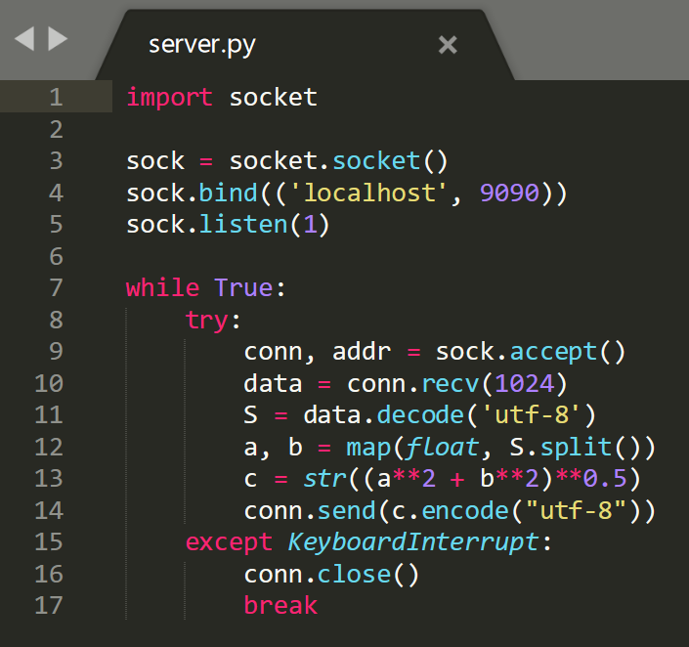~~

~~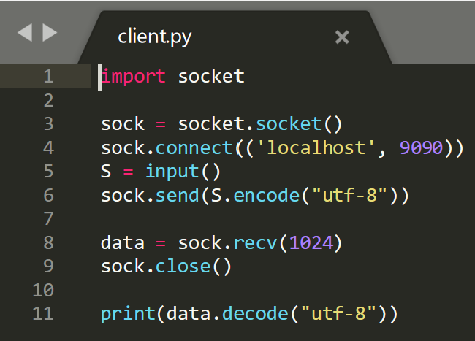~~

~~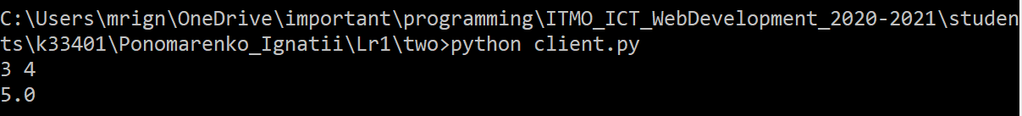~~

1. Реализовать серверную часть приложения. Клиент подключается к серверу. В ответ клиент получает http-сообщение, содержащее html-страницу, которую сервер подгружает из файла index.html.

**Решение:**

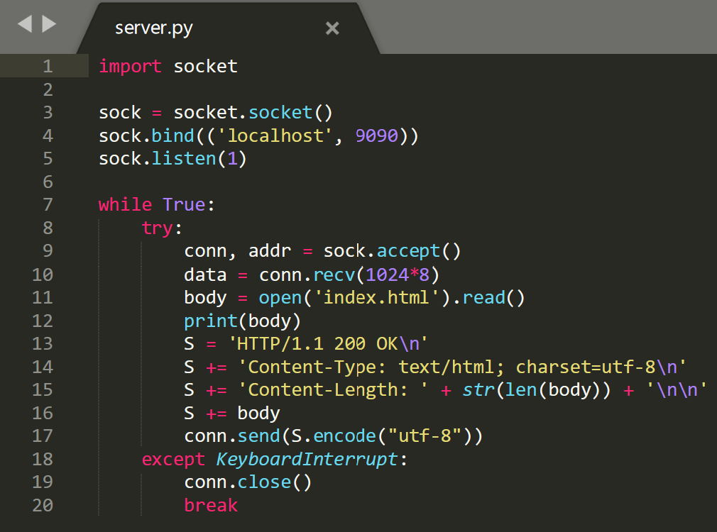

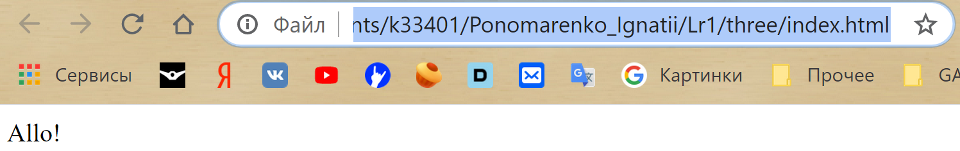 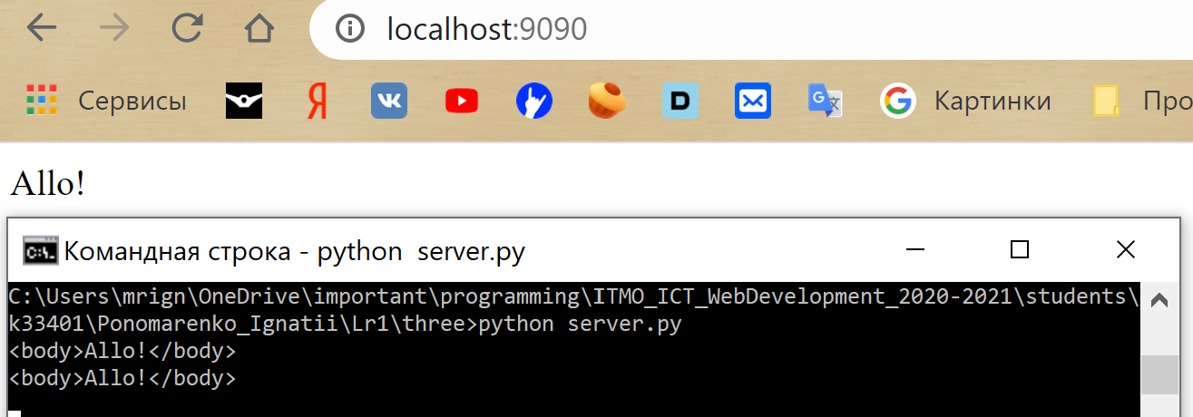

1. Реализовать двухпользовательский или многопользовательский чат. Реализация многопользовательского часа позволяет получить максимальное количество баллов.

**Решение:**

**Многопользовательский чат:**

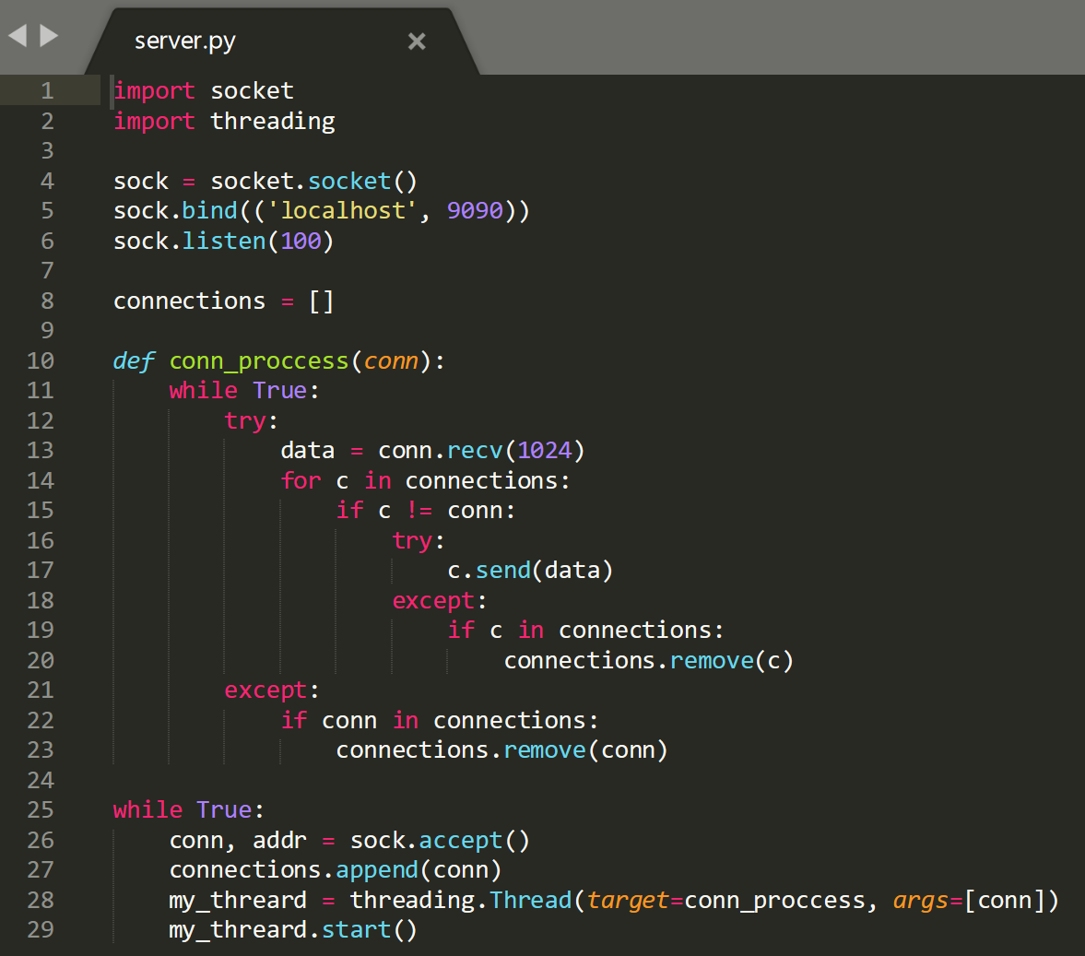

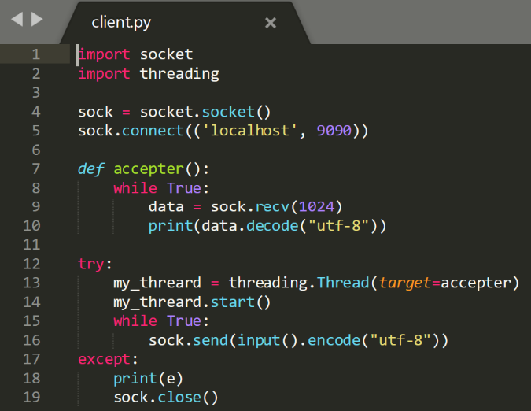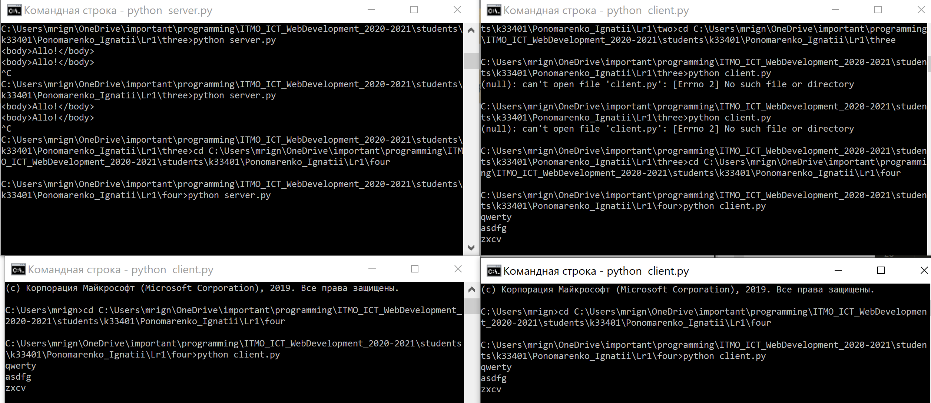Вывод: я научился пользоваться сокетами, делать наипримитивнейшие сервера.